Муниципальное бюджетное общеобразовательное учреждение
«Сергачская средняя общеобразовательная школа №6»

Исследовательская работа

Номинация
«Зоология и экология позвоночных животных»

Название работы
«Высшая нервная деятельность животных на примере дрессировки собак. Как влияет возраст на обучаемость собаки»

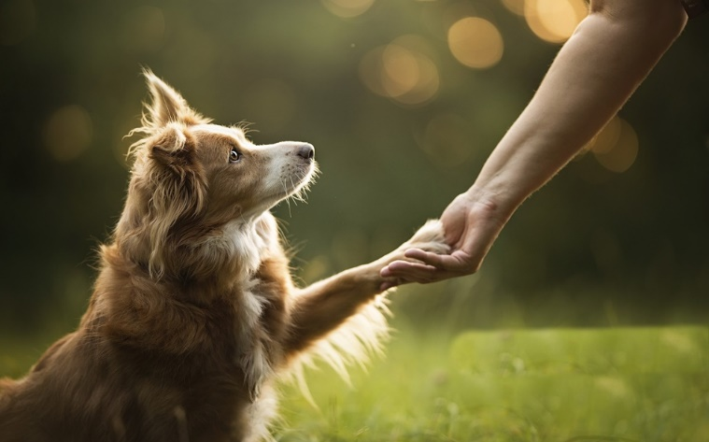
Работу выполнила
ученица 11 класса
Курицына Анна, 16 лет

Руководитель:
Учитель биологии
Пигалова Екатерина
Владимировна

Сергач
2022 год

Оглавление
Введение……………………………………………………………….……3
Основная часть
Глава I. История приручения собак….....………………………………...5
Глава II. Дрессировка собак …..……..…….……………………………..6 II.1. Что такое дрессировка…………...……..….……………..….6
II.2. Профессии собак ……...……...………...……........................7
II.3. Виды курсов дрессировки собак …...... ….……..……….....8
II.4. Метод дрессировки В.Л. Дурова…….………...………….10
Глава III. Нервная система и ВНД собак……...…...……….….………11
III.1 Учение И. П. Павлова о ВНД собак………………………12
III.2. Тест на темперамент собаки……………….……………..14
Глава IV. Эксперимент………...……….……..……………...…………16
IV.1 Доказательство первой гипотезы…………..……………17
IV.2 Доказательство второй гипотезы....……...………………18
Заключение ……………………………………………………………...19

Введение
У нас еще нет слова, которое могло бы выразить одновременно самоотверженность, смелость и ум – все те великолепные качества, которыми обладает собака.
К. Г. Паустовский
Всю мою жизнь у нас в семье жили и живут охотничьи собаки. Любовь к ним у меня с самого детства.
Собаки – это очень умные, преданные животные. Они понимают хозяина с полувзгляда, с полуслова, чувствуют его настроение. Так же, как и у людей, у каждой из них свой характер.
Уже давно я решила для себя, что свяжу свою жизнь с собаками, буду заниматься ими профессионально: скорее всего стану сначала ветеринарным врачом, а потом буду пробовать себя в кинологии.
Я не представляю жизни без собак, без общения с ними. Я гуляю, играю, ухаживаю, кормлю их. Развлекаюсь с ними сама и, думаю, развлекаю их. Например, пробую себя в дрессировке. И у нас с моими собаками есть определенные успехи.
Мне интересна тема дрессировки собак. Хочу совершенствовать свои познания в этой области, чтобы со временем стать профессионалом.
Что такое кинология и кто такой кинолог?
Кинология — это наука о собаках, изучающая строение и функции организма собаки, в том числе высшую нервную деятельность и закономерность поведения, происхождение и эволюцию пород домашних собак, селекцию и разведение, кормление и содержание, дрессировку и применение для различных видов служб, а также для декоративных целей.
Кинолог — это специалист, который занимается разведением собак и подготовкой их к выставкам, но также их дрессировкой и воспитанием.
Кинолог должен в совершенстве знать основы высшей нервной деятельности животных
Дрессировка собак — это грамотное и методически правильное воздействие на животное различными раздражителями в целях выработки у него нужной, автоматически проявляющейся реакции поведения необходимой для определенного вида деятельности.
В процессе дрессировки собак мы вырабатываем у животного те навыки, которые в ее природе не встречаются. Животное в природе может сесть, лечь и совершать определенные действия самостоятельно, продиктованные ее физиологическими потребностями. Но благодаря методике дрессировки мы заставляем животное выполнять эти реакции по нашему требованию, то есть. создаем такие условия для животного, которые меняют его поведенческие реакции, продиктованные уже нашими потребностями, в желательном для нас направлении.
Цель исследования: изучение высшей нервной деятельности животных на примере дрессировки собак и влияния возраста собаки на её обучение.
Задачи:
- Изучить историю одомашнивания собак.
- Узнать, какие профессии есть у собак, как их дрессируют и какие курсы дрессировки существуют.
- Характеристики ВНД животных.
- Рассмотреть учение И. П. Павлова о ВНД собак.
- Провести физический эксперимент, дрессируя трех собак разных возрастов, и выявить влияние возраста на запоминание собакой новых команд.
Данная тема актуальна для меня лично, так как я планирую связать свою будущую профессиональную деятельность с животными, прежде всего с собаками. У меня есть необходимость получить базовые знания о поведении животных, возможностях его коррекции, использовании врожденных и приобретенных качествах «братьев наших меньших» в целях помощи людям.
Объект исследования – три собаки разного возраста.
Предмет исследования – ВНД собак.
Гипотеза исследования:
- Чем старше собака, тем сложнее обучить её первой команде.
- Если взрослая собака знает хотя бы одну команду, то другие может выучить почти так же быстро, как щенок.

Методы исследования:
- Наблюдение
- Сравнение
- Эксперимент

Глава I. История приручения собак.
Собака была первым животным, которого приручил и одомашнил человек. Доподлинно неизвестно, как именно произошло одомашнивание — письменных источников не осталось, а археология бедна на подобные детали. Очевидно одомашниванию предшествовал период приручения. Это была еще не собака, а волк, который пришел к жилищу человека, прельщенный запахом еды. Прикормленные особи могли постоянно наведываться к человеку, который вскоре нашел пользу в опасном соседстве. Человек начал отлавливать волков, забирать щенят из логова. Когда те старели и умирали, отлавливал новых. В какой-то момент такой метод стал неудобным. Во-первых, неизвестно, когда «собака» умрет, во-вторых, новых волчат нужно сначала найти, а потом вырастить и научить не бросаться на своих. Но любое промедление чревато — «человек человеку волк». Тут, очевидно и пришла идея заняться разведением. Стали в роду содержать несколько «собак», что обеспечивало смену поколений без перерыва.
Когда человек завел первых друзей?
Группа генетиков во главе с Петером Саволайненом, рассмотрев ДНК современных собак, уверенно выводит их от южнокитайских волков, жившие не позднее чем 16 4000 лет назад. В этом регионе генетическое разнообразие собак до сих пор самое широкое. По этой схеме древнейшими домашними псами считаются динго, затем идут африканские басенджи и арктические лайкообразные собаки.
Сторонники этой версии, ссылаясь на датировку, видят в одомашнивании один из этапов перехода от охоты к сельскому хозяйству и считают первых домашних псов мясной породой скота. Правда, кормление одомашненного волка, в отличие от собаки, требует 1-2,5 килограмма свежего мяса в день — то есть даже годовалый волк дает меньше мяса, чем уходит на его прокорм.
В то же время группа археологов и генетиков во главе с Робертом Уэйном считают волка «европейцем». Черепа животных из Разбойничьей пещеры на Алтае уверенно датируются 31-м тысячелетием до нашей эры, а находки в Гойе (Бельгия) — 34-м. Поиск родства не по ядерной, а по митохондриальной ДНК, передающейся по материнской линии, привели группу Уэйна к выводу о том, что в генах современных собак есть следы аналогичных им существ, живших более 30 тысяч лет назад, ближайшими дикими родственниками которых являются европейские волки.

Глава II Дрессировка собак.
2.1. Что такое дрессировка?

„За поведение собак отвечает только человек.“
Антуан Наджарян
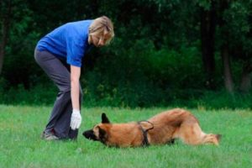

Многие считают, что дрессировка собаки и ее воспитание – это разные понятия.
- В дрессировке собак мы с вами добиваемся от собаки нужных фиксированных, автоматически проявляющихся реакций поведения на определенные раздражители в пределах определенного времени (от 0,5 и более секунд в зависимости от вырабатываемого навыка) и периода (в зависимости от вида деятельности). Все это происходит по плану, в определенных местах и в обязательном порядке в момент проведения занятий. Таким образом, дрессировка — это более быстрый процесс формирования у животных определенных навыков.
- Воспитание собак отличается от дрессировки более длительным процессом, так как воспитание сопровождает животное на протяжении всей его жизни. В воспитании мы животному доносим определенные требования, понимания, что такое хорошо, а что такое плохо. Также все эти требования мы со временем доводим до автоматизма. Только мы порой этого не замечаем, так как это происходит внепланово. Не на занятиях, а при внезапной встрече животного с раздражителями. Здесь мы подкрепляем положительную реакцию животного, а от отрицательной стараемся избавиться. Или провести корректировку этой реакции.
И в одном, и во втором случаях, мы с вами добиваемся от животного определенного результата. Подчиняем животное своим требованиям необходимых нашему обществу. Получается, что дрессировка — это как форма воспитания животных и формирование у них определенных навыков по определенной методике.
Таким образом, получается, что эти два понятия одного поля ягоды, т.е. эти два процесса взаимосвязаны и одно без другого не обходится, дополняют друг друга.
Воспитание плюс дрессировка, равняется воспитанная и умная собака.

2.2. Профессии собак.
Первые одомашненные собаки, скорее всего, были и сторожами, и помощниками на охоте. Впоследствии сложилось деление собак на группы в зависимости от их хозяйственного назначения. Первыми появились пастушьи, охотничьи и сторожевые собаки, позднее — декоративные собаки, от которых не требовали никакой службы, только радовать глаз хозяина. Такая классификация пород собак является в значительной степени условной. С развитием человеческого общества область применения некоторых пород собак радикально изменилась. В наибольшей степени это относится пастушьим и к охотничьим собакам. Первые, в частности первоначально выведенные для пастьбы овец овчарки и родственные им породы, благодаря своему исключительному интеллекту, работоспособности, желанию сотрудничать с человеком и физической выносливости, стали очень популярны в кинологических видах спорта. Многие из них нашли применение на службе в полиции, в социальной сфере (собаки-поводыри, канисто-терапевты и т. п.). Многие изначально охотничьи и подружейные породы, в связи с запретом или ограничением охоты во многих странах, а также снижением для человека необходимости охотиться, чтобы добывать пищу, переквалифицировались в собак-компаньонов.
В наше время существуют различные собачьи профессии:
- Охотники
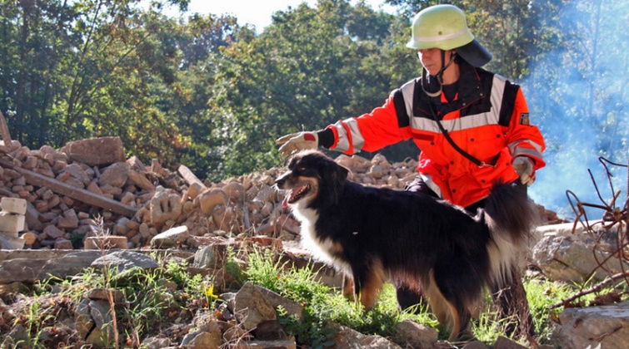
- Охранники
- Караульные и служебные
- Ищейки
- Спасатели
- Ездовые
- Поводыри
- Терапевты и т. д.

  - Виды курсов дрессировки собак.

Основной курс дрессировки (ОКД) – это отечественная программа дрессировки собак, разработанная в 1920-х годах ученым-кинологом Всеволодом Васильевичем Языковым.
К экзамену ОКД допускаются собаки в возрасте 12 месяцев. Однако подготовку питомца , разумеется, можно начать и раньше. Как правило, к 6-7 месяцам животное уже проходит воспитательную дрессировку и выполняет основные команды: «Место!», «Сидеть!», «Лежать!», «Стоять!», «Ко мне!», «Фу!», «Покажи зубы!», «Рядом!».

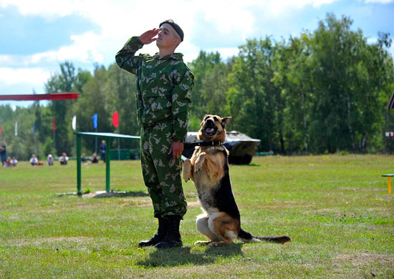
Караульная служба (КС) подразумевает охрану собакой промышленных и военных объектов, а также частных территорий – домов и приусадебных участков.
Для обучения выбирают крупных и выносливых собак с безупречным обонянием, слухом и зрением. Кроме того, питомец, предназначенный для КС, должен недоверчиво относиться к посторонним.
К соревнованиям и экзаменам допускаются собаки в возрасте 16 месяцев с нормальными физическими показателями. Питомец должен быть обучен основным командам: «Сидеть!», «Лежать!», «Стоять!», «Фу!», «Рядом!», «Ко мне!», «Покажи зубы!», «Голос!».

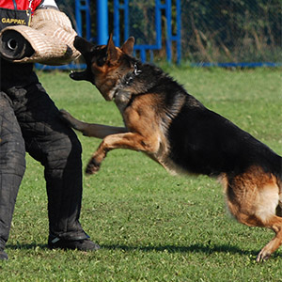
Защитно-караульная служба (ЗКС) – это отечественная система, разработанная в середине ХХ века на базе военных видов дрессировки и призванная выработать у собак охранно-защитные качества и навыки поиска людей или вещей по запаху.
На момент сдачи экзамена собаке должно быть не меньше 18 месяцев. Тренировки начинают гораздо раньше указанного возраста, поскольку дрессировка занимает около полугода. К обучению ЗКС допускаются собаки, прошедшие ОКД и успешно сдавшие его.

Поисково-спасательная служба (ПСС). Собаки, несущие службу в поисково-спасательных отрядах МЧС, проходят специальный курс обучения. Животным прививают навыки спасения людей в экстремальных условиях.
Собака, предназначенная для ПСС, должна:
1. обладать идеальным слухом, зрением и обонянием;
2. доброжелательно относиться к людям;
3. прекрасно ориентироваться в самых трудных условиях;
4. быть здоровой и физически выносливой;
5. иметь решительный характер;
6. спокойно переносить переезды на любом виде транспорта.
Собаку начинают воспитывать с раннего возраста. Она должна быть доброжелательна к людям и подчиняться хозяину.
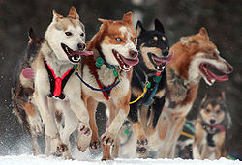
Ездовая служба (ЕС). Ездовые собаки используются в качестве тягловой силы для перевозки грузов и людей на санях, нартах в местах, где невозможно передвигаться на других видах наземного транспорта.
Как известно, собачьи упряжки издавна применяли коренные народы Севера. В настоящее время ездовые собаки всё так же востребованы, они используются в качестве спортивных.
К 8-9 месяцам животные должны привыкнуть к шлейке, а также знать основные команды ОКД. К соревнованиям допускаются собаки, достигшие возраста 12 месяцев.

Дрессировка охотничьих собак.
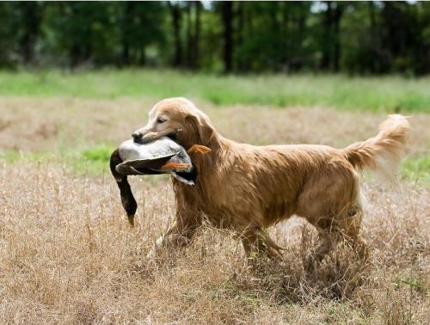
Обучение охотничьих собак разительно отличается от других курсов дрессировки. Животным прививают специальные навыки, которые используются исключительно на охоте.
Воспитывать помощника для охоты начинают с щенячьего возраста. Прежде всего собаку обучают основным командам, обязательно проходят с нею ОКД, а затем приступают к притравке, натаскиванию и нагонке на определенную дичь.
2.4. Метод дрессировки В. Л. Дурова.
Найти общий язык с животными люди пытались всегда. Некоторые исторические факты говорят о том, что уже до нашей эры человек отлично ладил с братьями своими меньшими. У Александра Македонского в IV веке до нашей эры в войсках были дрессированные собаки. Дрессировщики древности приручали животных исключительно методом кнута. Революционным в этом смысле стал способ воспитания Владимира Леонидовича Дурова, который нашел путь к сердцу животного через его желудок. Во время дрессировки он поощрял своих питомцев лакомством. Таким образом Дуров дрессировал не только собак, но и 55 видов птиц и других зверей.
Имя Владимира Леонидовича Дурова известно всем любителям животных, как имя гениального дрессировщика и талантливого зоопсихолога. Дрессировку животных он построил на кормлении, то есть вырабатывании условных рефлексов: животное, которое перед выступлением долго не кормили, получало еду за сделанный трюк. Изучал труды Сеченова и Павлова, положил их научные открытия в основу своего метода дрессировки. Однако его легендарные методы формирования поведения животных знакомы небольшому кругу специалистов, а в доступной литературе излагаются так упрощенно, что теряют свой смысл. Подготовленные этим методом собаки обладают высокой активностью поисковых реакций. Сущность метода состоит в том, что пищевым раздражителем (лакомством) собаку заставляют выполнять нужные действия, а затем ее поощряют за правильную ответную реакцию. Вкусопоощрительный метод дрессировки дает хорошие результаты при дрессировке собак с преобладающей пищевой реакцией, но может успешно применяться и для собак с другими реакциями поведения. Наиболее зффективен этот метод, когда собаки находятся в полуголодном состоянии или их дрессируют через 3 - 4 часа после кормления. Положительные качества вкусопоощрительного метода состоят в том, что условные рефлексы на пищевые подкрепления образуются легко и быстро, хорошо сохраняются. С помощью этого метода быстро устанавливается и долго сохраняется контакт дрессировщика с собакой, что имеет важное значение в дрессировке и применении собак на службе. Пищевые раздражители поддерживают и сохраняют активность собаки во время дрессировки и даже в конце занятий, когда собака утомлена.

Глава III Нервная система и ВНД собак.
Самое главное, что отвечает за дрессировку собак – это нервная система. Нервная система каждой собаки имеет свои индивидуальные особенности. Одна из основных характеристик индивидуальных особенностей собак — тип высшей нервной деятельности (тип ВНД). Типы ВНД определяются силой нервной системы, ее подвижностью и уравновешенностью.
Сила нервной системы — способность выдерживать сильную и длительную нагрузку. Чем нервная система сильнее, тем более спокойно собака реагирует на сильные раздражители, какого бы происхождения они ни были.
Подвижность нервной системы — это преобладающая скорость протекания нервных процессов. Подвижные собаки постоянно активно двигаются, активно реагируют на раздражители, успокаиваются только после того, как получат достаточную нагрузку. Но даже после этого такие собаки быстро восстанавливаются. Собаки с подвижной нервной системой легко усваивают навыки, связанные с активной работой, например, преодоление препятствий. Но у таких собак часто бывают проблемы с выдержкой.
Уравновешенность нервной системы — сбалансированность процессов возбуждения и торможения. Неуравновешенные собаки неадекватно сильно реагируют на отвлекающие раздражители, приходят под их действием в сильное и неуправляемое возбуждение.
Наряду с общими закономерностями работы коры больших полушарий в лабораториях И. П. Павлова были открыты и изучены различия в нервной деятельности, связанные с индивидуальностью животного. Было замечено, что своеобразию поведения собаки в обычных условиях (например, подвижности или медлительности, смелости или пугливости) закономерно соответствовали некоторые особенности условных рефлексов, вырабатывавшихся в лаборатории. Многие, наверное, знают, что в основе всей нервной деятельности лежат процессы возбуждения и торможения. От этого зависят все реакции нашего питомца. При этом возбуждение отдельных участков коры головного мозга способствует проявлению отдельных действий (рефлексов) животного. Например, когда собака попадает в незнакомую новую обстановку, она естественным путем начинает проявлять ориентировочную реакцию. Различные раздражители с внешней среды (цвет, запах) раздражают органы чувств, тем самым возбуждая нервную систему. На примере команды «Ко мне» это выглядит так: голосовая команда раздражает органы слуха, за которые отвечает слуховой центр коры мозга, происходит возбуждение нервной системы, которая, в свою очередь, передает сигнал на двигательные центры больших полушарий. Таким образом, собака начинает двигаться к направлению хозяина. Большинство условных рефлексов вырабатываются у животного в процессе дрессировки именно на основе возбуждения нервной системы. Такие рефлексы в научной литературе именуются как положительные условные рефлексы.
Торможение – это особый активный процесс деятельности нервной системы, который вызывает задержку рефлексов и противоположный возбуждению. Ярким примером этого процесса является команда «Фу», когда рефлекс тормозит деятельность больших полушарий коры головного мозга. Сначала команда действует на слуховой центр, а затем на двигательный, тем самым заставляя собаку прекратить действие. Все условные рефлексы, которые вырабатываются путем тормозящих процессов, называются тормозными или отрицательными.

3.1 Учение И. П. Павлова о ВНД собак.
Русский физиолог Иван Петрович Павлов создал учение о высшей нервной деятельности (поведении) живых существ. Он исходил из принципа эволюционно-биологического объяснения функций организма как целостной системы, главным регулятором деятельности которой является нервная система (принцип «нервизма»).
Отклонив традиционные представления о том, что эти процессы определяются внетелесным началом (сознанием, душой), Павлов на огромном экспериментальном материале доказал, что основным актом поведения является условный рефлекс, реализуемый высшими нервными центрами (корой больших полушарий головного мозга и ближайшей подкоркой). Им были всесторонне изучены закономерности динамики нервных процессов (торможения, иррадиации, концентрации и др.), которая обусловливает внешние проявления поведения. Наряду с условными рефлексами были выделены другие категории рефлексов (ориентировочный рефлекс, рефлекс цели, рефлекс свободы).
В 1902 г. в процессе изучения нервной регуляции процесса пищеварения И. П. Павлов (1849–1936) обнаружил, что отделение слюны у подопытных собак начиналось до попадания пищи в рот, как только они оказывались в экспериментальной камере. Данный феномен был назван им "психическим слюноотделением" и лег в основу фундаментального учения об условных рефлексах. На основе изучения слюнных условных рефлексов у собак И. П. Павлов осуществил настоящий переворот в естествознании, создав новое направление в физиологии, которое он назвал учением о высшей нервной деятельности. Это учение представляет собой глобальную концепцию физиологических основ поведения человека и животных, получившую широчайшее распространение в России. Дальнейшую разработку этого учения, в основе которого лежал так называемый рефлекторный принцип, успешно развивали и продолжали многочисленные ученики и последователи И. П. Павлова, представлявшие "павловскую школу".
Сочетание наиболее важных и устойчивых свойств возбуждения и торможения, характерное для высшей нервной деятельности того или иного отдельного животного, называется типом нервной системы, или типом высшей нервной деятельности животного.
Академик И. П. Павлов разделил ВНД собак на четыре типа:
Сангвинический тип ВНД — сильный, уравновешенный, подвижный.
Холерический тип ВНД — сильный, неуравновешенный, возбудимый.
Флегматический тип ВНД — сильный, уравновешенный, инертный.
Меланхолический тип ВНД — слабый с вариантами степени возбудимости.
Эти четыре типа ВНД в чистом виде встречаются весьма редко. Кроме них, выделяют так называемые промежуточные типы. Так, например, когда собаку по характеристике одного свойства нервных процессов можно отнести к сильному типу, а по характеристике другого - к слабому, то говорят о слабой вариации сильного типа или о сильной вариации слабого типа. Теоретически на основании комбинаций трех свойств возбуждения и торможения можно выделить 96 вариаций типов ВНД. Промежуточные типы относятся к этим возможным комбинациям.

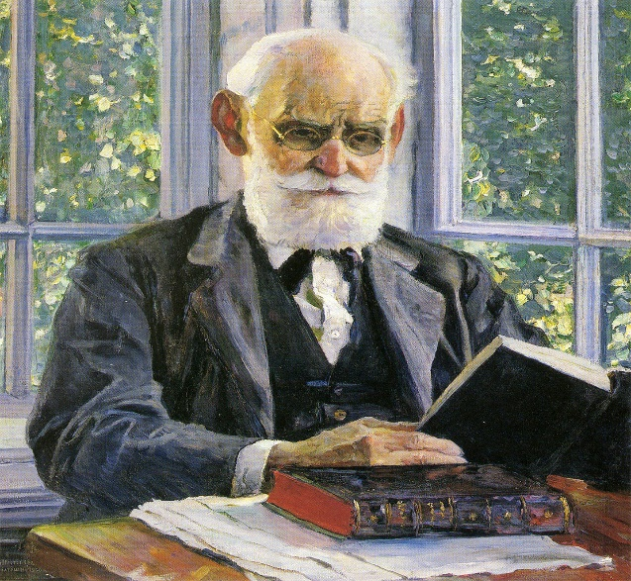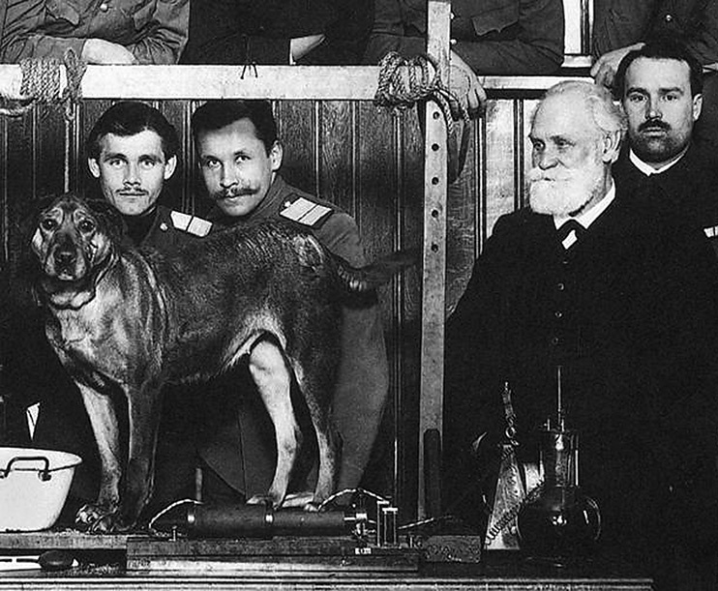

3.2. Тест на темперамент собаки.
Изучая данную тему, я задалась вопросом: «Какой темперамент у моих собак?». Я решила провести тест и узнать, какой темперамент у моей младшей собаки Кнопы и соответствует ли он темпераменту, характерному для её породы. На просторах сети Интернет я нашла тест для определения темперамента собак.
Домашний тест подразумевает оценку заявлений о поведении собаки: если утверждение подходит для животного, то нужно поставить плюс рядом, если подходит, но не всегда — плюс и минус, если не подходит совсем — минус.
Тип темперамента Сангвиник:
1.В незнакомой местности предупреждает лаем о подходе другого человека. -
2. Не проявляет перемены настроения. -
3. Слабо реагирует на запреты. +-
4. В компании людей располагается посреди группы. +
5. Активно изучает новую местность, обстановку и т.д. +
6. Первая подходит для обнюхивания с другой собакой. +-
Меланхолик
1. Оставшись одна в квартире, скулит или воет ночью во дворе. -
2. На запреты реагирует быстро. +-
3. Во время встречи с другими собаками своего размера поджимает хвост. -
4. Боится без хозяина подходить к незнакомым людям. -
5. Относительно породы имеет высокий голос, визгливый лай. +-
6. На некоторое время теряет интерес к хозяину после наказания. +-
Флегматик
1. Инертна. -
2. Играет охотно, но не очень активно. -
3. После задержки в кормлении спокойно реагирует на подачу корма. +
4. Спокойно относится к громким звуковым раздражителям. +-
5. В квартире или во дворе чаще спокойно лежит. -
6. Относительно редко лает. -
Холерик
1. Игнорирует команды. -
2. В играх не контролирует силу укусов. -
3. Во взаимоотношениях с другими животными чаще проявляет агрессию. -
4. Подвижна и активна. +
5. Проявляет агрессию к входящим во двор или в квартиру людям. -
6. Во время кормления рычит, если к ней подходят другие животные или люди. -
После прохождения анкеты нужно подсчитать баллы: плюс — это 1 балл, плюс-минус — 0,5 балла, минус — 0 баллов. Подсчёт важно производить по каждому типу темперамента. Общая сумма баллов — это 100%, исходя из чего можно пересчитать значимость каждого из параметров (умножить полученное по одной группе число баллов на 100 и разделить на общее число баллов). Итоговые данные позволят установить, каких темпераментальных черт у животного больше и какой тип можно считать доминирующим (если доля группы более 20–25%, то она считается весомой и значительно определяет поведение животного).
После подсчета у меня вышло 7 баллов. В первой группе у меня получилось 3 балла ((3 *100)/7=42.8%). Во второй группе – 1.5 балла ((1.5 *100)/7=21.4%). В третьей группе тоже вышло 1.5 балла ((1.5*100)/7=21.4%). И в четвертой группе получился 1 балл ((1*100)/7=14.2%). Из этого можно сделать вывод, что доминирующе типом темперамента моей собаки (42.8%) является сангвинический тип. Собаки-сангвиники энергичны, активны, работоспособны, обладают быстрой реакцией, постоянно ищут новые впечатления, охотно учатся и быстро адаптируются к изменениям.
Теперь я хочу сравнить, свойственен ли выявленный мной тип темперамента Кнопы её породе. Порода моей собаки – йоркширский терьер.
Йоркширский терьер – миниатюрная собака с уверенным и решительным характером, который не соответствует ее скромному размеру. Они, как и многие другие компактные породы, чувствуют себя в несколько раз больше. Йорки, по своей природе самые настоящие терьеры: отважные, активные и любопытные. Представители породы дружелюбно относятся к остальным людям и собакам. Ладят с детьми. Кошкам также выражают почтение. Йорки нуждаются во внимании и заботе, они готовы хоть целый день проводить вместе со своим хозяином, следуют за ним по пятам или тихо лежат на руках. Эти собаки умеют почувствовать настроение хозяина и подстраиваются под ритм его жизни. Отсюда следует, что доминирующий сангвинический тип точно подходит моей собаке.
Глава IV Эксперимент.
Сейчас у меня живет 5 собак разного возраста. Это Беркут (11 лет), Волчок (5 лет), Туман (2 года), Шельма (1.5 года) и Кнопка (8 месяцев).
Три года назад я решила попробовать себя в роли дрессировщика. На тот момент у меня было три взрослые западно-сибирские лайки: Беркут, Белка и Волчок. Моим первым учеником стал двухлетний Волчок. Он выучил некоторые команды и я решила обучать остальных собак. Два года назад у меня появился щенок Туман и я тоже занялась его обучением. Так как моим первым учеником стал взрослый пес, после начала обучения Тумана я заметила, что дрессировка щенка отличается от дрессировки взрослой собаки.
За три года я пробовала дрессировать разных собак, от щенков до собак-пенсионеров. Мне удалось уловить одну особенность. Если взрослая собака никогда не обучалась командам, то обучить её сложнее, чем двухмесячного щенка, так же не знающего ни одной команды. В то же время, если взрослая собака знает хотя бы одну команду, то следующие команды она будет запоминать почти также быстро, как щенок. После всех наблюдений у меня возникло две гипотезы:
1.Чем старше собака, тем сложнее обучить её первой команде.
2. Если взрослая собака знает хотя бы одну команду, то другие может выучить почти так же быстро, как щенок.
В своих экспериментах я бы хотела эти гипотезы доказать.

4.1. Доказательство первой гипотезы.
В сентябре 2020 года в нашей семье появился двухмесячный щенок йоркширского терьера Кнопка. С первого дня появления в нашем доме нового щенка я начала обучать её. После того, как она запомнила свое имя пришло время учить первые команды. Это была команда «Сидеть!». Я учила её с помощью вкусопоощрительного метода дрессировки В. Л. Дурова. Правильное выполнение команды я подкрепляла лакомством и собака поняла, что за послушание она будет награждена. С помощью данного метода мне удалось обучить Кнопу команде «Сидеть!» за 15 минут занятия в первый день и на второй день закрепить результат.
Шельма появилась у нас в ноябре 2020, тогда ей было 1 год и 4 месяца. Прежние хозяева звали её Ведьма, а я решила её переименовать. Из-за переезда она испытывала стресс, поэтому плохо ела и долго не могла привыкнуть к новому имени. Когда она наконец привыкла ко мне, я начала обучать её командам. Так как предыдущий хозяин не обучал её ничему, то я решила начать с чего-то по проще и стала обучать Шельму команде «Дай лапу!». Я брала в свою руку её лапу, говорила команду и угощала собаку. Она довольно быстро поняла, что если выставлю перед ней руку, то нужно дать лапу. За это она сразу получит лакомство. В первый день за 15 минут занятия Шельма начала понимать, что от неё требуется, но этого было недостаточно. На второй день занятий все было намного лучше, а на третий день мы закрепили результат. И сейчас она с легкостью выполнит эту команду.
Беркут появился у нас в 2012 году, когда я была в 1 классе. Ему тогда было 3 года. На протяжении 8 лет к нему никто не мог подойти, кроме моего папы. Из-за того, что он был агрессивен и сам никого не подпускал к себе. Когда Беркут начал стареть и уже меньше пытался броситься на меня, я решила, что буду налаживать с ним контакт и стала кормить его каждый день сама. Спустя целый год я наконец-то смогла погладить его. После этого я начала его дрессировать. Первой командой Беркута была «Дай лапу!». Обучение первой команды далось ему тяжелее всех. На первом занятии он никак не мог понять, что от него требуется. На второй день до него постепенно начал доходить смысл моих слов и он через раз начал протягивать мне лапу. На третий день промахов было всё меньше. И на четвертый день мы закрепили результат.
Вывод: гипотеза о том, что чем старше собака, тем сложнее обучить её первой команде доказана. Чем больше возраст моей собаки, тем сложнее ей было выучить первую в своей жизни команду. У каждой собаки выработался устойчивый условный рефлекс, но чем старше была собака, тем больше времени на его выработку понадобилось.

4.2. Доказательство второй гипотезы.

После того, как мои собаки изучили первую в своей жизни команду, пришло время учить другие.
Щенки воспринимают дрессировку как игру, поэтому Кнопка всегда была готова к новым занятиям. Нашей второй командой стала команда «Лежать!». Я усаживала собаку перед собой и показывала её лакомство. Кнопа тянулась за едой, а я говорила команду и другой рукой слегка прижимала её за холку. Когда собака ложилась, я хвалила её и давала лакомство. Повторив это действие несколько раз, Кнопа запомнила команду и начала выполнять её без нажима на холку. У неё все получилось также быстро, как и с командой «Сидеть!». На второй день мы закрепили результат.
Второй командой Шельмы была команда «Сидеть!». Я ставила собаку с левой стороны от себя, подносила к её носу лакомство, говорила команду и, нажимая ей на спину свободной рукой, усаживала её. Шельма запомнила вторую команду так же быстро как и Кнопка. На второй день мы просто закрепили результат.
Беркут любит погавкать и ему удалось выучить команду «Голос!» намного лучше, чем первую команду, но он всё равно учил её дольше чем молодые собаки. Я показывала ему лакомство и по началу он хотел дать мне лапу, но я её не брала. Беркут не понимал, что я от него хочу и начинал возмущаться, громко лая. Я говорила команду, давала лакомство и хвалила собаку. На первый день он не очень понял, что нужно делать, зато на второй день Беркуту мои действия стали яснее и он стал чаще гавкать именно после команды. На третий день мы закрепили результат.
Вывод: гипотеза о том, что если взрослая собака знает хотя бы одну команду, то другие может выучить почти так же быстро, как щенок, доказана. Конечно, возраст сказывается на обучаемости собаки, но зная принцип работы, другие команды даются её гораздо легче самой первой.

Заключение

В ходе данной работы было проведено исследование высшей нервной деятельности животных на примере дрессировки собак, а также был проведен эксперимент, в котором было изучено влияние возраста на скорость изучения собакой различных команд.
Я изучила историю одомашнивания собак и узнала, что с древних времен и по сей день собаки были не только верными друзьями человека, но и незаменимыми помощниками.
Но, что бы собака правильно выполняла свою работу, её нужно дрессировать. Главным органом, отвечающим за запоминание собакой команд является мозг и вся нервная система в целом. Я узнала, что такое высшая нервная деятельность животных и познакомилась с, опытами, проводимыми в лаборатории академика И. П. Павлова.
У меня возникло две гипотеза о дрессировке собак разного возраста. Проведя физический эксперимент, я доказала, что скорость обучения щенков и взрослых собак отличается.
При работе над проектом я убедилась в том, что собаки обладают достаточным интеллектом, который можно развивать посредством дрессировки, в ходе которой у животных формируются устойчивые условные рефлексы. Сформированные у собак навыки можно использовать во благо человека.

